Có giá trị từ ngày 01 tháng 06 năm 2011

BẢNG BÁO GIÁ

Kính gửi: Quý Đại lý
Người nhận:

Chúng tôi, Công ty Sao Nam An, là nhà phân phối chính thức máy in hiệu Brother (Nhật Bản), xin trân trọng gởi đến Quý đại lý bảng báo giá sau:

Model | Mô tả hàng hóa | Giá sỷ  (VND) | Giá lẻ  (VND)
IN LASER ĐƠN SẮC
HL-2250DN  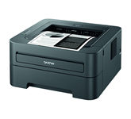 | - Khổ giấy: A4, B5, A5, A6, letter  - Tốc độ in: 26 tr/ph  - Độ phân giải: 2400x600 dpi (HQ1200)  - In 2 mặt  - Bộ nhớ trong: 32MB  - Khay giấy 250 tờ và khay đa năng 1 tờ  - Giao tiếp: USB 2.0,Network  - Ngôn ngữ in: PLC6  - Sử dụng hộp mực 1.200 hoặc 2.600 trang | 2.820.000 | 3.000.000
HL-2130  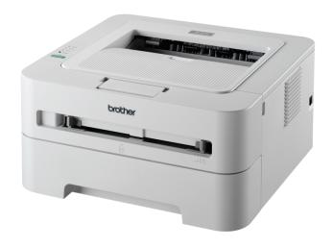 | - Khổ giấy: A4, B5, A5, A6, letter  - Tốc độ in: 20 tr/ph  - Độ phân giải: 2400x600 dpi (HQ1200)  - Bộ nhớ trong: 8MB  - Khay giấy 250 tờ và khay đa năng 1 tờ  - Giao tiếp: USB 2.0  - Ngôn ngữ in: GDI  - Sử dụng hộp mực 700 trang | 1.929.000 | 2.052.000
HL-5340D  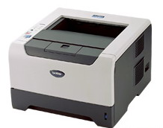 | - Khổ giấy: A4, B5, A5, A6, letter  - Tốc độ in: 30 tr/ph  - Độ phân giải: 2400x600 dpi  - Bộ nhớ trong: 16MB (mở rộng tối đa: 528MB)  - In 2 mặt tự động  - Khay giấy 250 tờ  - Giao tiếp: USB 2.0, parallel  - Ngôn ngữ in: PCL  - Sử dụng hộp mực 3.000 hoặc 8.000 trang | 5.546.000 | 5.900.000
HL-5350DN | - Khổ giấy: A4, B5, A5, A6, letter  - Tốc độ in: 30 tr/ph  - Độ phân giải: 2400x600 dpi  - Bộ nhớ trong: 32MB (mở rộng tối đa: 544MB)  - In 2 mặt tự động  - Khay giấy 250 tờ  - Giao tiếp: USB 2.0, parallel, Ethernet  - Ngôn ngữ in: PCL  - Sử dụng hộp mực 3.000 hoặc 8.000 trang | 7.050.000 | 7.500.000
IN LASER MÀU
HL-3040CN (NEW)  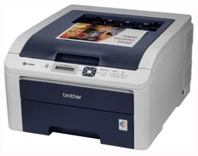 | - Khổ giấy: A4, A5, A6, letter  - Tốc độ in: 16 tr/ph (màu hoặc trắng đen)  - Độ phân giải: 2400x600 quality  - Bộ nhớ trong: 32MB (mở rộng tối đa: 544MB)  - Khay giấy 250 tờ và khay đa năng 1 tờ  - Giao tiếp: USB 2.0 và ethernet  - Ngôn ngữ in: GDI  - Sử dụng 4 hộp mực màu 2.200 (đen)/ 1.400 (màu) | 6.204.000 | 6.600.000
HL-3070 CW (NEW)  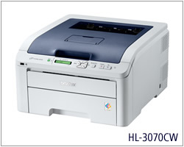 | - Khổ giấy: A4, A5, A6, letter  - Tốc độ in: 16 tr/ph (màu hoặc trắng đen)  - Độ phân giải: 2400x600 quality  - Bộ nhớ trong: 64MB (mở rộng tối đa: 576MB)  - Khay giấy 250 tờ và khay đa năng 1 tờ  - Giao tiếp: USB 2.0, ethernet và Wireless  - Ngôn ngữ in: PLC6, BR-Script 3  - Sử dụng 4 hộp mực màu 2.200 (đen)/ 1.400 (màu) | 7.520.000 | 8.000.000

Điều kiện thương mại:
- Bảo hành 36 tháng tại Trung tâm bảo hành Brother.
- Thanh toán bằng tiền mặt hoặc chuyển khoản.
- Đơn giá đã bao gồm thuế GTGT (10%).
- Bảng giá có thể thay đổi mà không cần báo trước.
- Hình ảnh minh họa với màu sắc, chi tiết có thể khác với thực tế.

Vui lòng liên hệ:

TRẦN BẢO TRUNG - HP: 0909 203 144
Tel : (08)3862. 9855 / 3862.9856 - Fax : (08)3862.9854

